王薇：问题解决能力的课堂评价框架设计与实践范式
原创 王薇 中国考试
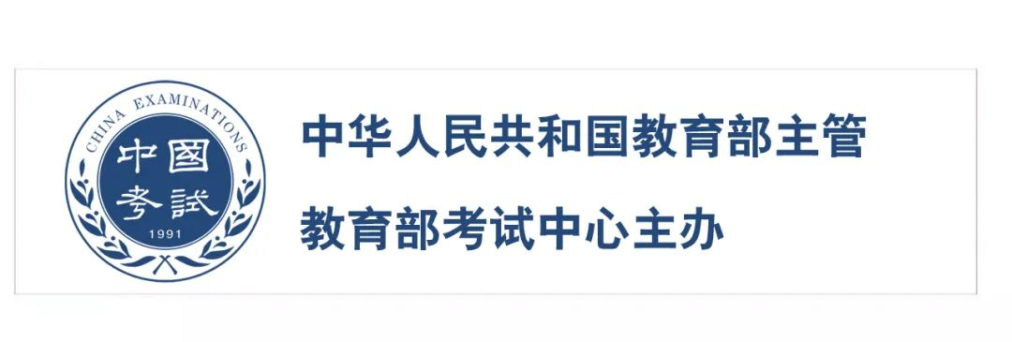
原文刊载于《中国考试》2021年第10期第51—60页。

作者

王薇，北京教育科学研究院副研究员。

摘要

问题解决能力课堂评价是在课堂环境下促进学习的评价，以提升学生的问题解决能力为根本目的。教学内容的适用性、学生表现的观察指标、情境任务的设计、评价量规的制定和评价信息的反馈指导是问题解决能力课堂评价的基本问题。在中小学教学实践中确立教-学-评联动的基本思想，将问题解决能力的结构要素进行教育学的实践转化，衍生为可操作的学生表现观察指标，形成定义操作框架→设置评价量规→确定情境任务→对照指标评判的问题解决能力课堂评价基本流程，并把握评价任务与学习任务一致性、评价规则与教学策略一致性的基本原则。

关键词

问题解决能力；课堂评价；促进学习的评价

正文

课堂评价是与教学融为一体的学习成果评价。当前国内外关于中小学生问题解决能力的评价研究，主要集中在诊断性评价和形成性评价2类。本文在对上述2类评价研究进行分析比较的基础上，聚焦实践意义更为凸显的问题解决能力课堂评价。在课堂评价这一研究范畴内，尝试建立指向问题解决能力的课堂评价框架，形成课堂评价的实践思路，明确问题解决能力课堂评价的具体方法，旨在为以课堂教学为主渠道的育人环境下发展学生能力提供可操作的实践方法。

1
课堂评价的概念和内涵

国内外学者对“课堂评价”概念的诠释主要有2个角度：一是对教师教的评价，即认为课堂评价是对教师的课堂教学情况进行价值判断的活动，具体指向是对教师的教材处理、教学过程、教学方法、教学仪态、教学环境等方面表现的评价和建议。此时，课堂评价是教师评价的一部分，评价对象是教师，评价主体是学校行政领导或教研人员，评价目的是促进教师教学效果改进。在该视角下，课堂评价等同于“课堂教学评价”。二是对学生学的评价，即认为课堂评价针对的是学生的表现而非教师的表现，是教师为了判断学生的学习情况、了解自己的教学效果、促进学生的有效学习而开展的对学生学习信息的采集、分析和利用活动[1]。此时，评价对象是学生，评价主体是教师、学生本人及同学，评价目的是促进学生学习的提升。在该视角下，课堂评价等同于“课堂学习评价”。从课堂教学旨在促进学生发展的最终目标出发，笔者将课堂评价的概念定义为：课堂评价是指教师为了判断学生学习效果、提升教学质量，运用评价工具对学生参与课堂学习活动过程及学习效果实施的信息采集、分析、处理和反馈活动。
课堂评价是教师日常教学的基本环节，与教学活动具有相互融合的密切关系，很多学者对改革课堂评价的实践来促进学生的发展寄予厚望，指出“课堂评价要与学生日常的学习生活紧密相关，与教师教学活动水乳交融，具备实现真正意义上的为了学习的评价功能”[2]，要“重视课堂评价在转变现有评价理念和实践中的核心地位”[3]。随着课堂评价地位的重建，研究者对课堂评价的认识，逐步由形成性评价演变为“促进学习的评价”（assessment for learning）。1998年，Black等发表了研究报告，指出促进学习的评价是课堂活动的必要组成部分，是发现和解释证据的过程，这些证据被学习者和教师用来决定学习者在哪个阶段学习、需要达到什么目标，以及如何最有效地实现目标[4]。
促进学习的评价与形成性评价的主要差异体现在2个方面：一是课堂评价与课堂教学是一体的。课堂评价的设计、教学策略的选择必须与课程的设计理念和目标相一致。只有当课堂评价与课程标准、教材内容、教学实施整合成一体时，课堂评价才能提供有效信息，真正实现促进学生从当前的学习状态向着目标达成状态的转变。因此，课堂评价应融入课堂教学全过程，与教学组织和学习进程成为一个有机整体，评价既是教学，也是学习。二是课堂评价的作用在于改进教与学。课堂评价同时为教师的教和学生的学提供反馈信息，学生通过评价反馈把握自己的学习程度、明确学习目标，教师通过评价反馈审视教学设计、完善后续实施。
课堂评价作为一种实践性很强的评价领域，长期以来并未引起理论研究者的重视，研究和探索的主体主要依赖中小学一线教师。然而，当前中小学课堂教学实践中存在着教师对“课堂评价”概念的认识模糊、缺乏课堂评价活动的设计、不能有意识地进行评价等问题[5]。大多数一线教师并未受过系统科学的课堂评价的活动设计、方式方法、结果解释等方面的训练，导致课堂评价的实践开发和运用主要依靠一线教师的教学经验、风格偏好及对评价活动设计原始资料的选择、甄别和组织能力；因此，亟须建立一种兼具理论支持和实践操作的课堂评价框架，整合到教学过程之中的连续性评价模式是课堂评价研究所期待的。通过连续性的课堂评价活动，帮助学生明确学习目标，准确把握学生学习的实际效果，根据学生的表现情况对学生的现有水平和存在问题作出诊断并提出建议；更进一步，连续性的课堂评价活动可以帮助教师审视和反思课堂学习活动的设计与实施，并根据学生学习过程中的表现、困难及效果及时改进教学方案。

2
问题解决能力评价的类型分析

问题解决能力评价是指通过收集、分析学生在解决问题过程中应用知识和技能的信息，对学生的问题解决能力作出的价值判断。在关于中小学生问题解决能力的评价研究中，粗略地可分为2大类，即诊断性测评和形成性评价。

2.1 问题解决能力的诊断性测评
问题解决能力的测评研究以诊断性测量为主要方式。从测评的问题载体来看，包括简单问题和复杂问题2种情境，简单问题是指那些变量个数少、逻辑关系简单、解决思路清晰的一类问题，复杂问题则是指变量个数多、逻辑关系复杂、解决思路不明确的一类问题。从测评的研究地域来看，存在欧洲、北美及亚洲地区的学派划分。从测评的方式来看，主要包括以亚洲地区为代表的自评量表和以欧美地区为代表的他评测验。从测评的内容来看，从关注个体的问题解决能力评价发展到关注协作的合作问题解决能力评价。从测评的方法技术来看，包括问卷测量、纸笔测验和在线测试。
Newell等的早期研究认为，不同学科领域的问题解决存在不同的技巧与过程[6]，无法建立简单的跨学科领域的通用评价模式，因此建议开展专属领域的问题解决能力训练。鉴于这一观点，从20世纪70年代开始，自然科学和社会科学的各领域都开始关注问题解决能力的研究，但大多数研究是围绕着自然科学特别是数学学科开展的。
除了对特定学科问题解决能力测评进行研究外，研究者还致力于关注领域一般性（domain－general）的问题解决能力测评。研究者采用相对简单、新颖的实验任务和具有明确、清晰定义的问题，让被试在有限的选择与时间内完成。这些实验设计的基本假设是，实验任务能够体现真实世界中问题情境的基本特征，通过对完成任务过程的观察，能够实现对学生问题解决过程中思维加工水平的评判。对于跨学科的问题解决能力，国际学生评估项目（PISA）从2003年开始采用纸笔测验测量学生的问题解决能力，2012年采用计算机形式测量学生在真实任务情境中的问题解决能力。进入21世纪，随着交流协作成为人们推进工作进程的基本范式，合作问题解决能力（collaborative problem solving）作为一种既包含社会技能、又包含认知技能的高阶能力，将合作与问题解决合二为一，成为近年来国际教育测量与评价的重要研究课题。PISA2015、21世纪技能评价与教学项目（ATC21S）均以“问题解决+合作”构建问题解决能力测评框架，通过计算机技术构建复杂的任务情境，对学生在真实任务情境下的合作问题解决能力进行测量。PISA2015问题解决维度包括探究与理解（exploring and understanding）、表征与系统化（representing and formulating）、计划与执行（planning and executing）、监控与反思（monitoring and reflecting），合作维度包括建立和维持共识、采取适当的行动解决问题、建立和维持团队组织。ATC21S问题解决维度包括任务调节（task regulation）、学习与知识建立（learning and knowledge building），合作维度包括参与（participation）、观点获取（perspective taking）、社会调节（social regulation）。增加了“合作”要素的问题解决能力测评，需要重点考虑如何呈现动态交互性的数据，如何体现学生与他人的交流信息。PISA2015和ATC21S均采用了基于计算机的测评技术，动态采集学生在完成复杂、真实的情境任务过程中的数据，PISA2015采用人机交互模式（human-to-agent，H2A），ATC21S采用人人交互模式（human-to-human，H2H）。

2.2 问题解决能力的形成性评价
以学生日常表现为观察对象的问题解决能力评价研究是一种典型的形成性评价，其主要目的不是诊断学生群体的问题解决能力，也不是建立学生问题解决能力的常模，而是在日常教育教学环境下，关注如何通过评价改进和提升学生的问题解决能力。
表现性评价是问题解决能力形成性评价的一种典型方式。许多教育理论研究支持表现性评价在日常教学环境中的运用，明确提出表现性评价对问题解决等高阶能力的发展具有促进作用[7]。张咏梅等采用实践性、追踪性与分析性的研究范式，重点在课后作业方面使用表现性评价，挖掘其对问题解决能力的影响，发现表现性评价对学生数学问题解决能力的发展具有显著的促进作用，体现在理解问题、元认知和问题解决策略方面[8]。马珏研究了运用表现性评价提升学生数学问题解决能力的途径，通过设计比较真实、体现思维过程的问题情境，呈现学生的问题解决能力，并设计了师生协商对话记录、小组合作能力核查、班级成果报告会、师生问答日志、生生问答日志、问题解决能力评价量表6种表现评价表[9]。在学生自评和教师评价中，学生需要描述问题解决过程中自己的表现，同时教师要给予反馈。在理解问题方面，学生需要描述：我为什么选择这个问题，这个问题与什么数学知识有关，接下来我要做哪些事情来解决问题。在解决问题方面，学生需要描述：我开始制定的方案（用图或表表示），我最终运用的方案（用图或表表示），我得到的结论，我由此还想到哪些问题。在反思问题方面，学生需要描述：解决问题时，我运用了哪些策略（画图表、制作模型、寻找样品、猜测验证、信息分类、制作清单、问题划分、推理对照、简化问题等），我在哪些方面做得比较好，我在哪些方面还需要改进。在学生互评中，学生需要描述与之合作交流的同伴的表现，包括：我注意到他/她在问题解决过程中采用什么方法，他/她在以下方面做得很好，他/她在以下方面存在困难，我对他/她的建议是什么，他/她对我的启发是什么。

3
问题解决能力评价的框架设计

3.1 问题解决能力评价量规
从国内外问题解决能力评价的研究来看，评价量规主要具有以下4个特点。
第一，目标指引。评价量规首先是一种目标指引，明确问题解决能力应该达到的预期目的。通过评价量规，学生能够清楚地知道在问题解决能力方面自己的努力方向，如“对问题有完整的理解”“能选择和应用合适的策略”“能清晰连贯地描述解决过程”等。对照评价量规，学生既能够判断自己当前所处的发展水平，也能够明确自己与目标之间的差距所在。
第二，阶段划分。国内外学者在问题解决能力评价量规上的框架设计，基本上按照问题解决过程的顺序进行阶段划分。Wilson于1991年构建了数学问题解决功能的评价框架，其中将数学问题解决分为理解问题、解决问题、回答问题3个阶段，并对这3个阶段分别进行评价[10]。Montgomery研究问题解决能力的整体性量规，将问题解决划分为4个阶段，即理解问题、制订计划、解决问题、描述解决问题的方法[11]。
第三，阶梯层级。对问题解决能力的评价量规，通常设置阶梯式的层级水平，作为不同层次表现的区分标准。在层级的表述方式上，可以是水平1、水平2、水平3、水平4，也可以是优、良、中、差。不论是哪种层级表述，本质上都是用来衡量学生所达到的问题解决能力的不同程度。Montgomery的数学问题解决能力评价、PISA关于合作问题解决能力的评价量规等，都是按照4级水平予以划分。
第四，结果解释。在对层级标准进行梯度划分的基础上，评价量规的设计需要对每一层级作出结果解释。结果解释的方式有量化分数和质性语言。量化分数的解释一般以计数评分为结果，PISA是比较典型的分数结果，例如：水平4大于等于640分，水平3介于540分至639分之间，水平2介于440分与539分之间，水平1介于340分至439分之间。质性语言的解释一般以文字描述为结果。Montgomery的问题解决能力评价量规划分为4个水平，每个水平都有具体的文字表现描述，例如“描述解决问题的方法”的水平描述，水平1为“能清晰而连贯地解释推理过程，推理过程富有见解”，水平2为“用组织连贯的语言独立解释推理过程”，水平3为“能给出正确的答案，但是其推理过程需要教师的帮助”，水平4为“解释推理过程时思维混乱”[11]。

3.2 问题解决能力评价的操作性路径
问题解决能力评价的实施有以下4个关键步骤：第一，定义操作框架。根据问题解决能力的内涵界定，将理论构想转化为操作性的定义，形成评价的操作性框架。第二，设置评价量规。按照评价操作性框架，分解问题解决能力的维度，将评价框架中的若干评价要素（如问题解决能力的若干维度）转化为可操作的观察指标，设置每个观察指标的具体等级标准，形成评价量规。第三，确定情境任务。依据教学目标和评价框架设计评价任务，结合评价任务，对评价量规进行适合于该特定任务的具体细化，补充量规解释。第四，对照指标评判。对照观察指标和特定任务的评价量规，对学生在完成评价任务过程中的反应和表现予以评判。这个路径既适用于问题解决能力的诊断性测评，也适用于形成性评价。
在已有问题解决能力测评研究中，PISA的情境化题目比较典型，下面以PISA2015合作问题解决能力的一道样题来说明这类测试题目的特点。
任务主题：参观。
任务情境：一批外国学生要来参观，要求学生与其他3位同学和1位教师讨论，制定参观计划，协商向导服务事项，确定哪名学生为哪几个外国学生做向导，并处理参观过程中的突发事件。
任务过程：1）在教师指导下确定参观计划；2）学生与教师共同商量向导服务；3）参观当天，1位来访学生丢失手机，同时又因为突发事件需要立即回国。合作小组需要利用他们各自了解的信息确定那位来访学生当前所处的位置并与他碰面，还要尽可能找到他的手机。碰面之后，合作小组还要送那位学生去机场，需要找到去机场的最好方法。
从以上案例可以看出，在以PISA为代表的问题解决能力测评研究中，评价任务通常偏重情境性、现实性和跨学科性。这类题目的优点在于能够考查学生在处理综合任务时的问题解决能力；但是由于PISA在设计问题解决能力测评时尽量避免与其他素养评价相重复，因此这类题目较少涉及语文、数学及科学等学科背景知识，使得将其应用于学科课堂教学评价时有明显的局限性。

3.3 问题解决能力评价的实践重点
从问题解决能力评价的目的和类型来看，尽管已有研究更多地集中在问题解决能力的诊断性测评上，但能够更多地起到促进中小学教学实践改进目的的却是形成性评价。也就是说，问题解决能力评价研究的实践重点是旨在改进教学的形成性评价。一方面，问题解决能力评价应与学科教学结合。从当前我国仍然以分科为主的课程设置来看，培养中小学生问题解决能力的主要渠道依然是课堂。因此，如何设计和实施基于学科教学的问题解决能力评价亟待研究，这也是不同于PISA问题解决能力测评研究的最大区别。基于学科教学的问题解决能力评价，不仅不回避文字阅读、数学运算、科学知识，反而与学科知识的联系更为紧密，以学科教学的载体作为主要依托，应用学科知识解决综合问题。另一方面，问题解决能力评价应展示学生思维过程。Szetela等的研究认为，对学生问题解决能力进行有效的评价，重点在于对学生问题解决过程中的思维进行分析，需要运用一些方法呈现出学生的思维过程，具体方法有：让学生在理解问题后，提炼出问题的实质含义；给学生提供一个半开放的问题，让学生补充信息并解决问题；让学生用口头语言、图表、文字等方式表达出问题解决的思路；让学生解决一个已经解决一部分的任务；让学生评价一个已有的问题解决过程，说出正确或错误的理由等[10]。

4
促进问题解决能力课堂评价的实践范式

4.1 问题解决能力课堂评价的价值功能：促进学习
以PISA和ATC21S为代表的问题解决能力测评研究，给形成性评价提供了有益启示：在理解问题时，学生面对的是真实情境中的任务，需要灵活运用和组合多学科知识；在分析问题时，学生需要运用演绎推理、类比归纳等思维方法；在解决和交流问题时，学生需要以逻辑的形式来组织信息等。但是，这类测评强调问题解决能力的诊断功能，目的主要在于鉴别不同水平的学生。虽然这类测评在测评目的中也提出“为改进教学提供反馈信息，最终促进学生的发展”这一目标，但现实中真正将测评结果应用于教学实践，为教学改进服务、为学生能力培养服务的测评严重缺失。测评与教学的脱节，导致评价难以真正发挥改进教学、促进学生发展的本质功能。
为了发挥评价促进学生能力提升的作用，应加强指向问题解决能力的课堂形成性评价研究。在学理上，课堂评价在整个评价领域中的价值和地位已得到确证，其在性质上与外部的标准化测评有很大区别，“所表现出来的动态性、情境性和个体化是外部的标准化考试所无法实现的”[12]。在实践中，指向问题解决能力的课堂形成性评价研究明显弱于诊断性测评，这也是本研究的努力方向和研究重点。
在关于课堂评价的研究中，研究者对课堂评价的作用机制大体上已达成共识。评价、课程和教学之间建立更加紧密的相互融合的关系，三者的关系越紧密，越能促进学生的学习[13]。Sadler提供了一个框架，描述了课堂评价与课程及教学的关系，认为要充分发挥课堂评价的形成性功能，必须考虑3个要素：一是清晰的学习目标，二是关于学生现有水平的信息，三是采取行动来消除学生现有水平和目标之间的差距[14]。归纳起来，关于课堂评价的学理及实践研究，可概括为5个重要观点：第一，课堂评价的作用是促进学生学习；第二，课堂评价需要依照明确的学业目标；第三，课堂评价需要建立清晰的逻辑框架；第四，课堂评价需要设计具体的评价任务；第五，课堂评价需要提供有效的信息交流。这些正是研究问题解决能力课堂评价的基本理论观点。

4.2 问题解决能力课堂评价的基本观点：教-学-评联动
已有文献关于问题解决能力的研究，要么单独探讨问题解决能力教学，要么重点关注问题解决能力评价，在课堂教学与课堂评价之间没有建立起配套的对应关系，缺少对应具体教学内容的学习活动和评价任务的设计；因此，课堂评价显得与教学实际脱离且缺乏实效性。
构建促进问题解决能力的课堂评价框架的基本观点是，建立促进问题解决能力的教-学-评联动机制。所谓教-学-评联动，也称为教-学-评一体，其核心思想是评价与教学、学习进行统整地设计和实施。也就是说，评价不是教学结束之后的独立、附加、后置环节，而是镶嵌于教学过程之中的，最终形成评价与教学你中有我、我中有你的融合关系。对这一基本观点进行分解，可概括为3点：一是评价目标相当于学习目标，二是评价过程相当于学习过程，三是评价结果相当于学习效果。也就是说，学什么，就评什么；希望学生达到什么样的学习目标，其实就等同于对学生的评价目标。评价必须融合在学生的问题解决过程之中，因此评价是整合在整个学习过程中的进行时状态，一边学、一边评，通过对学的观察，完成对评的实施。这也是教-学-评联动的核心主旨。
在建立问题解决能力课堂评价框架之前，需要思考并回答5个基本问题：第一，当前教学内容是否适合对学生的问题解决能力进行培养，即教学内容的适用性。并非所有的教学内容都适合培养和评价学生的问题解决能力，教师需要对当前的教学目标和内容作出分析，思考哪些内容与问题解决能力的评价有关，判断其对于问题解决能力的适用性。第二，学生的哪些具体表现可以作为推断问题解决能力的证据，即操作性观察指标。教师需要清楚问题解决能力反映在学生身上的具体表现特征，例如，“理解与提炼”这一维度，学生的具体表现是：能明白问题所述的基本含义，能对复杂情境的问题进行简化，能清楚要解决问题的实质性要求等。第三，课堂上什么样的情境任务能够作为观察学生具体表现的载体，即评价任务。教师需要思考课堂学习任务的内容设计、呈现方式、提问设置等，从而更加清晰准确地判断出学生问题解决能力的外显表现。第四，通过不同阶段、不同层次的学生的哪些表现特征能够衡量其问题解决能力所达到的程度，即评价规则。教师需要设计出清晰、有层次、可观测的评价标准，用于教师评价和学生自评。第五，怎样向学生反馈信息才能更好地指导学生后续学习，即评价结果。教师需要恰当使用评价中获取的信息，合理解释学生在情境任务中的表现，及时准确地指出学生的优点，肯定进步，在不足之处给予引导，对学生的后续学习给出具体建议。

4.3 问题解决能力课堂评价的观察指标：教育学的实践转化
从国内外关于问题解决能力评价框架的已有研究来看，多以心理学为研究基础，有相当一部分研究对问题解决能力维度的划分，相互之间存在交叉。例如，PISA问题解决能力框架的4个维度——探究与理解、表征与系统化、计划与执行、监控与反思，其中“探究”与“执行”、“理解”与“计划”之间都存在交叉。同时，由于问题解决是心理学中的一个重要概念，在分解评价要点时，其语言表述也多源自心理学的概念，导致问题解决能力评价要点的描述晦涩难懂，与中小学教育教学实践相距甚远。例如，PISA问题解决能力“探究与理解”维度的评价要点是“通过观察、交互、搜索信息，发现限制因素或障碍等方式探究问题情境，并在与问题情境交互的过程中论证对已有信息和探索信息的理解”，“表征与系统化”维度的评价要点是“就问题中的相关因素及其关系提出假设，以对问题情境建立一个连贯的心理表征”[15]。其中，“发现限制因素或障碍”“与问题情境的交互过程”“建立连贯的心理表征”等表述偏于心理学的话语体系，对于中小学教育实践的适用性较弱。如果中小学教师仅仅依照该评价指标框架指导教学，是难以明了学生的哪些表现特征是属于问题解决能力的。
基于上述对已有文献的分析，为建立更加适用于中小学教育实践的问题解决能力评价细则，尝试从以下3个方面作出改造：第一，维度分解逻辑清晰。按照问题解决的前后过程分解问题解决能力的评价维度，尽量做到不交叉不重合。第二，语言表述通俗易懂。评价要点的描述以教育学为话语体系，符合教育学表述习惯，适合于中小学教育实践。第三，增设操作性观察指标。对应问题解决能力各维度的评价要点，将其转化为学生问题解决能力在课堂上的外显表现特征。通过这一转化，教师就能知道学生的哪些行为是问题解决能力的表现，从而也就知道如何指导学生（教学策略），以及如何评价学生（评价规则）。同时，学生也能知道自己在上课学习时应该达到什么要求、作出哪些努力，才能提高自己的问题解决能力。

4.4 问题解决能力课堂评价的框架体系：兼顾学术性与操作性
根据中小学生问题解决能力的基本结构，借鉴国内外问题解决能力评价指标，提出问题解决能力课堂评价的框架体系，见表1。该体系包含4个维度：理解与提炼，分析与表达，推理与实践，总结与反思。每个维度进一步分解为若干评价要点，每个评价要点又可转化为作为观察指标的表现特征。所谓表现特征，与评价要点既有共性又有区别：相同之处在于，外显特征与评价要点一样，都是对问题解决能力的维度分解，逻辑性是基本要求；不同之处是，评价要点更偏重学术上的严密性，表现特征更侧重实践上的操作性。例如，评价要点是“能对复杂情境问题进行简化，提炼出问题的实质性要求”，对应的表现特征是“能用简洁的语言说出该复杂问题的目标要求”。再如，评价要点是“能对问题解决的过程和结果作出审视反思”，其对应的表现特征是“能说出解决该问题的思路方法有哪些需要改进的地方”。
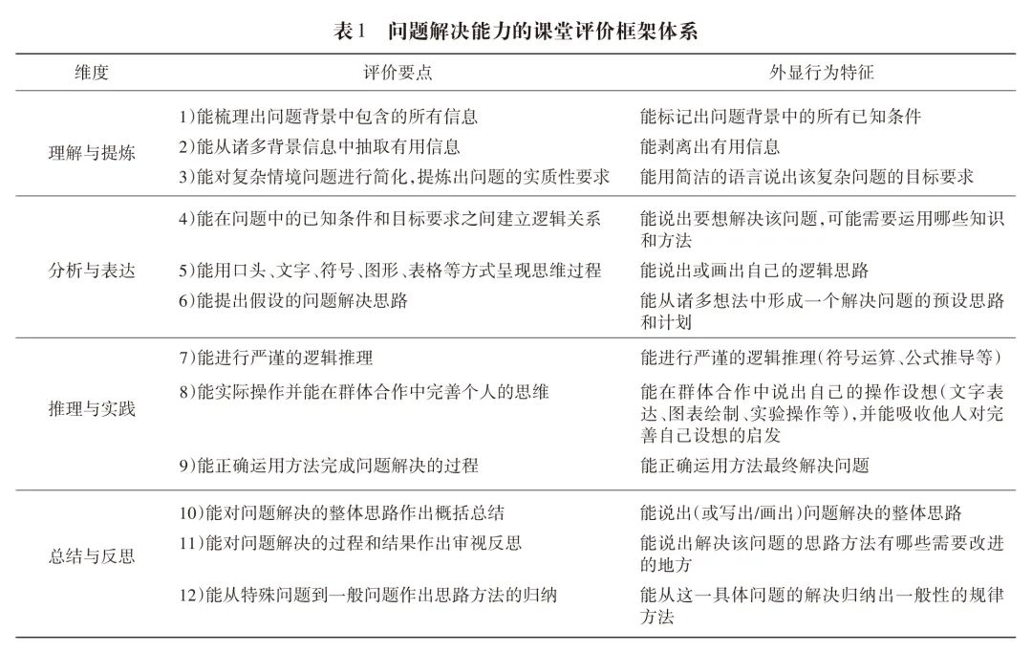

4.5 问题解决能力课堂评价的构成要素：评价任务与评价规则
基于问题解决能力教-学-评联动的基本观点，提出旨在促进学生问题解决能力课堂评价实践的研究假设，即问题解决能力课堂评价实践由评价任务和评价规则2个关键要素构成。其中，评价任务与学习任务具有一致性，评价规则与教学策略具有一致性。在操作层面上，可以把二者合一，形成“学习任务单”，包含有评价任务和评价规则。
要素一：评价任务。在课堂教学中，评价任务就等同于学习任务，是学生需要参与完成的学习活动。评价任务表现为一个有待解决的问题，这个问题通常具有比较强的情境性和任务性。其中，情境性是指学习活动有取材于现实生活或类真实的场景，任务性是指学习活动有具体需要达成的目标。这类评价任务是专为学生问题解决能力的评价而设计的，体现出对问题情境的理解，对问题本质的剥离，对问题解决思路的设计，以及运用方法得到问题解决的结果。这要求学生充分调动已有知识和技能，经过分析、推理，产生对原有知识的丰富和深化。问题解决能力的评价任务通常是比较复杂的“大”任务，背景信息繁多，解决思路并非一眼就能看出。首先，学生需要读懂问题情境，从诸多背景信息中提取有用信息，将看起来复杂的任务简化处理，明了实质问题；其次，学生对已知条件和所求问题的关系进行分析，用语言文字、图表符号等方式进行表达，提出解决的思路；再次，学生按照预设的问题解决思路，在个人学习与小组合作中，选择合适的方法进行尝试，形成问题解决的结果；最后，学生对问题解决的思路、方法和结果进行回顾，总结出一般规律，对照评价规则进行自我审视和反思。
要素二：评价规则。在课堂教学中，评价规则可转化为教学策略，既是评价学生的准则，也是教师教学引导的方法。评价准则包括评价问题和判定方式，在课堂上可采用基于访谈的自评与他评相结合。评价问题是指针对问题解决能力，对学生在解决任务过程中的表现提出问题，通过学生的回答来判断学生问题解决能力的实际水平，如可以设置以下评价问题：你能理解这个任务的背景信息吗？你能说出这个学习任务到底要解决什么问题吗？解决这个问题时，你能想起哪些相关的知识？解决这个问题的关键方法是什么？你能总结出解决这类问题的一般思路吗？等等。判定方式是指根据学生对评价问题的回答，采用等级、计分、评语等方式对问题解决能力的表现水平作出评定，如：能理解这个任务的背景信息，+1分；能说出这个学习任务到底要解决什么问题，+2分。评定方式可根据评价任务的类型作出相应调整。

旨在培养学生问题解决能力的课堂评价，应建立在与教学融为一体的前提之下。中小学教学实践应把握教-学-评联动的基本思想，将问题解决能力的结构要素进行教育学的实践转化，从而真正发挥评价目标的导向作用、评价过程的调控作用，以及评价结果的教学改进作用，实现通过课堂评价这一重要手段，促进中小学生问题解决能力提升的目的。

参考文献
